

LUNDI

COULEURS EN MOUVEMENT

AVEC LES PROS DE LA CRECHE

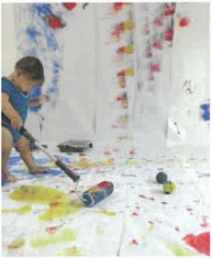

LECTURE A LA LAMPE TORCHE



AVEC PAPA ET MAMAN

A PARTIR DE 17H30

QUI SERA LA ?

CHOISISSEZ A L’AIDE DU PLANNING LES SEANCES AUXQUELLES VOUS SOUHAITEZ PARTICIPER ET REPORTEZ-LES SUR VOTRE CARTON D’INVITATION A REMETTRE AU PERSONNEL DE LA PETITE CRECHE.

DU 17 AU 21 MARS 2025

ENCORE ! JOUER A L’INFINI

MARDI

CHIENS VISITEURS ET ATELIER CUISINE



AFTER WORK



MERCREDI

A LA DECOUVERTE DU VIOLET



CARTE A L’INFINI

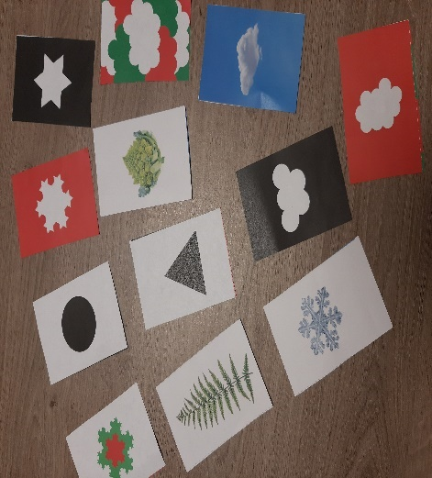

JEUDI

BABY JUDO

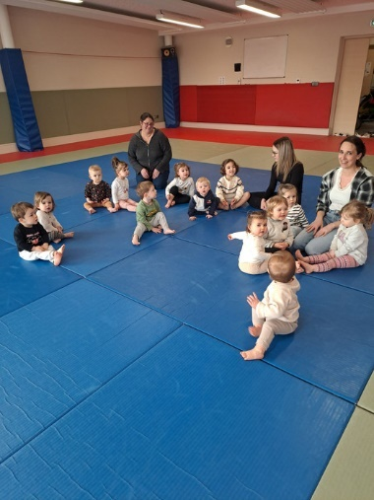

LES PETITS PAPIERS

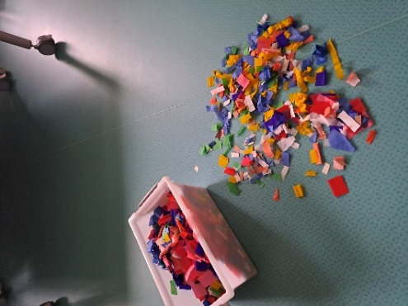



VENDREDI

AU FIL DU TEMPS



LA CABANE A CRAYONS

